Институт ПИШ
Кафедра передовых технологий

ОТЧЁТ
по практическому занятию №4
Маршрутизация с chi. Создание небольшого CRUD-сервиса «Список задач»
Дисциплина: Технологии создания программного обеспечения

Студент: Шевченко Р.
Группа: ______________
Дата: 02.10.2026
2025–2026 гг.

1. Цели работы
Освоить маршрутизацию HTTP-запросов в Go на примере роутера chi, построить REST-маршруты для методов GET/POST/PUT/DELETE, реализовать небольшой CRUD-сервис «ToDo» с хранением в памяти, добавить middleware (логирование, CORS) и протестировать API запросами curl.

2. Ход работы

2.1. Структура проекта
Проект pz4-todo (модуль github.com/Rudolf31/pz4-todo) устроен по структуре из методички: модель, хранилище и обработчики — в internal/task, собственные middleware — в pkg/middleware, сборка приложения — в main.go. Зависимость одна: github.com/go-chi/chi/v5.
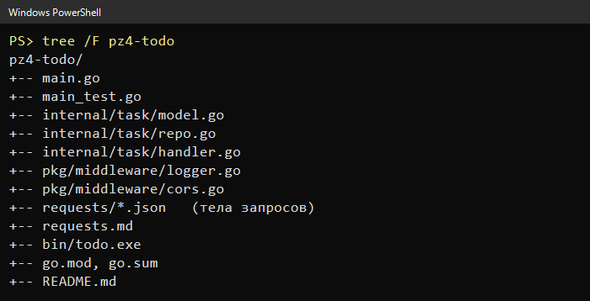
Рисунок 1 — Структура проекта

2.2. Роутер и middleware
Роутер chi собирается в функции newRouter: подключаются RequestID и Recoverer из chi, а также собственные Logger (метод, путь, код ответа, время) и SimpleCORS. Маршруты CRUD вынесены в Handler.Routes() и монтируются в /api/v1/tasks через Route и Mount; маршрут /health проверяет работоспособность. Версия API в пути (/api/v1) — одно из дополнительных заданий.
main.go:
package main

import (
"log"
"net/http"
"os"

"github.com/go-chi/chi/v5"
chimw "github.com/go-chi/chi/v5/middleware"

"github.com/Rudolf31/pz4-todo/internal/task"
myMW "github.com/Rudolf31/pz4-todo/pkg/middleware"
)

func newRouter(repo *task.Repo) chi.Router {
h := task.NewHandler(repo)

r := chi.NewRouter()
r.Use(chimw.RequestID)
r.Use(chimw.Recoverer)
r.Use(myMW.Logger)
r.Use(myMW.SimpleCORS)

r.Get("/health", func(w http.ResponseWriter, r *http.Request) {
w.Write([]byte("OK"))
})

r.Route("/api/v1", func(api chi.Router) {
api.Mount("/tasks", h.Routes())
})
return r
}

func main() {
addr := ":" + envOr("PORT", "8080")

// DATA_FILE включает сохранение задач в JSON-файл (по умолчанию — только память).
repo, err := task.NewRepo(os.Getenv("DATA_FILE"))
if err != nil {
log.Fatal(err)
}

log.Printf("listening on %s", addr)
log.Fatal(http.ListenAndServe(addr, newRouter(repo)))
}

func envOr(key, def string) string {
if v := os.Getenv(key); v != "" {
return v
}
return def
}

pkg/middleware/logger.go:
package middleware

import (
"log"
"net/http"
"time"
)

type statusRecorder struct {
http.ResponseWriter
status int
}

func (sr *statusRecorder) WriteHeader(code int) {
sr.status = code
sr.ResponseWriter.WriteHeader(code)
}

// Logger пишет в лог метод, путь, код ответа и время обработки.
func Logger(next http.Handler) http.Handler {
return http.HandlerFunc(func(w http.ResponseWriter, r *http.Request) {
start := time.Now()
rec := &statusRecorder{ResponseWriter: w, status: http.StatusOK}
next.ServeHTTP(rec, r)
log.Printf("%s %s %d %s", r.Method, r.URL.Path, rec.status, time.Since(start))
})
}

pkg/middleware/cors.go:
package middleware

import "net/http"

// SimpleCORS добавляет CORS-заголовки и отвечает на preflight-запросы.
func SimpleCORS(next http.Handler) http.Handler {
return http.HandlerFunc(func(w http.ResponseWriter, r *http.Request) {
w.Header().Set("Access-Control-Allow-Origin", "*")
w.Header().Set("Access-Control-Allow-Methods", "GET,POST,PUT,DELETE,OPTIONS")
w.Header().Set("Access-Control-Allow-Headers", "Content-Type, Authorization")
w.Header().Set("Access-Control-Expose-Headers", "X-Total-Count")
if r.Method == http.MethodOptions {
w.WriteHeader(http.StatusNoContent)
return
}
next.ServeHTTP(w, r)
})
}

2.3. Модель, хранилище и обработчики
Хранилище Repo защищено sync.RWMutex и возвращает копии задач, список сортируется по ID. Отсутствие задачи — ошибка ErrNotFound, проверяется через errors.Is. Если задана переменная DATA_FILE, задачи читаются из JSON-файла при старте и записываются после каждого изменения (при ошибке записи изменение откатывается). Порт задаётся переменной PORT.
Обработка ошибок и кодов ответа: 400 — некорректный JSON, пустой title, нечисловой id или неверные параметры page/limit/done; 404 — задача не найдена; 415 — Content-Type не application/json; 422 — title вне диапазона 3…100 символов; 500 — ошибка сохранения (подробности пишутся в лог, клиенту отдаётся общее сообщение); 204 без тела — успешное удаление. Все ошибки возвращаются единым JSON-форматом {"error":"..."}, а неподдерживаемые методы chi сам отклоняет кодом 405.
internal/task/model.go:
package task

import "time"

type Task struct {
ID int64 `json:"id"`
Title string `json:"title"`
Done bool `json:"done"`
CreatedAt time.Time `json:"created_at"`
UpdatedAt time.Time `json:"updated_at"`
}

internal/task/repo.go:
package task

import (
"encoding/json"
"errors"
"fmt"
"os"
"sort"
"sync"
"time"
)

var ErrNotFound = errors.New("task not found")

// Repo — хранилище задач в памяти с необязательным сохранением в JSON-файл.
type Repo struct {
mu sync.RWMutex
seq int64
items map[int64]*Task
path string // пустой путь — хранить только в памяти
}

// NewRepo создаёт хранилище. Если path не пустой, данные читаются из файла
// при старте (если он есть) и записываются после каждого изменения.
func NewRepo(path string) (*Repo, error) {
r := &Repo{items: make(map[int64]*Task), path: path}
if path == "" {
return r, nil
}
data, err := os.ReadFile(path)
if errors.Is(err, os.ErrNotExist) {
return r, nil
}
if err != nil {
return nil, fmt.Errorf("read %s: %w", path, err)
}
var tasks []*Task
if err := json.Unmarshal(data, &tasks); err != nil {
return nil, fmt.Errorf("parse %s: %w", path, err)
}
for _, t := range tasks {
r.items[t.ID] = t
if t.ID > r.seq {
r.seq = t.ID
}
}
return r, nil
}

// save записывает все задачи в файл; вызывается под write-локом.
func (r *Repo) save() error {
if r.path == "" {
return nil
}
data, err := json.MarshalIndent(r.sorted(), "", " ")
if err != nil {
return err
}
return os.WriteFile(r.path, data, 0o644)
}

// sorted возвращает копии задач, отсортированные по ID (вызывать под локом).
func (r *Repo) sorted() []Task {
out := make([]Task, 0, len(r.items))
for _, t := range r.items {
out = append(out, *t)
}
sort.Slice(out, func(i, j int) bool { return out[i].ID < out[j].ID })
return out
}

func (r *Repo) List() []Task {
r.mu.RLock()
defer r.mu.RUnlock()
return r.sorted()
}

func (r *Repo) Get(id int64) (Task, error) {
r.mu.RLock()
defer r.mu.RUnlock()
t, ok := r.items[id]
if !ok {
return Task{}, ErrNotFound
}
return *t, nil
}

func (r *Repo) Create(title string) (Task, error) {
r.mu.Lock()
defer r.mu.Unlock()
r.seq++
now := time.Now()
t := &Task{ID: r.seq, Title: title, CreatedAt: now, UpdatedAt: now}
r.items[t.ID] = t
if err := r.save(); err != nil {
delete(r.items, t.ID)
r.seq--
return Task{}, err
}
return *t, nil
}

func (r *Repo) Update(id int64, title string, done bool) (Task, error) {
r.mu.Lock()
defer r.mu.Unlock()
t, ok := r.items[id]
if !ok {
return Task{}, ErrNotFound
}
prev := *t
t.Title = title
t.Done = done
t.UpdatedAt = time.Now()
if err := r.save(); err != nil {
*t = prev
return Task{}, err
}
return *t, nil
}

func (r *Repo) Delete(id int64) error {
r.mu.Lock()
defer r.mu.Unlock()
t, ok := r.items[id]
if !ok {
return ErrNotFound
}
delete(r.items, id)
if err := r.save(); err != nil {
r.items[id] = t
return err
}
return nil
}

internal/task/handler.go:
package task

import (
"encoding/json"
"errors"
"log"
"net/http"
"strconv"
"strings"
"unicode/utf8"

"github.com/go-chi/chi/v5"
)

const (
minTitleLen = 3
maxTitleLen = 100
maxLimit = 100
)

type Handler struct {
repo *Repo
}

func NewHandler(repo *Repo) *Handler {
return &Handler{repo: repo}
}

func (h *Handler) Routes() chi.Router {
r := chi.NewRouter()
r.Get("/", h.list) // GET /tasks
r.Post("/", h.create) // POST /tasks
r.Get("/{id}", h.get) // GET /tasks/{id}
r.Put("/{id}", h.update) // PUT /tasks/{id}
r.Delete("/{id}", h.delete) // DELETE /tasks/{id}
return r
}

// GET /tasks?done=true&page=1&limit=10
//
// Фильтр done и пагинация необязательны; без page/limit возвращаются все задачи.
// Общее число подходящих задач передаётся в заголовке X-Total-Count.
func (h *Handler) list(w http.ResponseWriter, r *http.Request) {
q := r.URL.Query()
tasks := h.repo.List()

if raw := q.Get("done"); raw != "" {
done, err := strconv.ParseBool(raw)
if err != nil {
httpError(w, http.StatusBadRequest, "invalid done: use true or false")
return
}
filtered := make([]Task, 0, len(tasks))
for _, t := range tasks {
if t.Done == done {
filtered = append(filtered, t)
}
}
tasks = filtered
}

total := len(tasks)
if q.Has("page") || q.Has("limit") {
page, ok := intParam(w, q.Get("page"), "page", 1, 1<<30)
if !ok {
return
}
limit, ok := intParam(w, q.Get("limit"), "limit", 10, maxLimit)
if !ok {
return
}
start := (page - 1) * limit
if start > total {
start = total
}
end := start + limit
if end > total {
end = total
}
tasks = tasks[start:end]
}

w.Header().Set("X-Total-Count", strconv.Itoa(total))
writeJSON(w, http.StatusOK, tasks)
}

func (h *Handler) get(w http.ResponseWriter, r *http.Request) {
id, ok := parseID(w, r)
if !ok {
return
}
t, err := h.repo.Get(id)
if err != nil {
repoError(w, err)
return
}
writeJSON(w, http.StatusOK, t)
}

type createReq struct {
Title string `json:"title"`
}

func (h *Handler) create(w http.ResponseWriter, r *http.Request) {
var req createReq
if !decodeBody(w, r, &req) {
return
}
title, ok := validTitle(w, req.Title)
if !ok {
return
}
t, err := h.repo.Create(title)
if err != nil {
repoError(w, err)
return
}
writeJSON(w, http.StatusCreated, t)
}

type updateReq struct {
Title string `json:"title"`
Done bool `json:"done"`
}

func (h *Handler) update(w http.ResponseWriter, r *http.Request) {
id, ok := parseID(w, r)
if !ok {
return
}
var req updateReq
if !decodeBody(w, r, &req) {
return
}
title, ok := validTitle(w, req.Title)
if !ok {
return
}
t, err := h.repo.Update(id, title, req.Done)
if err != nil {
repoError(w, err)
return
}
writeJSON(w, http.StatusOK, t)
}

func (h *Handler) delete(w http.ResponseWriter, r *http.Request) {
id, ok := parseID(w, r)
if !ok {
return
}
if err := h.repo.Delete(id); err != nil {
repoError(w, err)
return
}
w.WriteHeader(http.StatusNoContent)
}

// helpers

// decodeBody проверяет Content-Type и разбирает JSON; при ошибке пишет 400/415.
func decodeBody(w http.ResponseWriter, r *http.Request, v any) bool {
if ct := r.Header.Get("Content-Type"); ct != "" && !strings.HasPrefix(ct, "application/json") {
httpError(w, http.StatusUnsupportedMediaType, "Content-Type must be application/json")
return false
}
if err := json.NewDecoder(r.Body).Decode(v); err != nil {
httpError(w, http.StatusBadRequest, "invalid json: "+err.Error())
return false
}
return true
}

// validTitle обрезает пробелы и проверяет длину (3..100 символов).
func validTitle(w http.ResponseWriter, raw string) (string, bool) {
title := strings.TrimSpace(raw)
if title == "" {
httpError(w, http.StatusBadRequest, "title is required")
return "", false
}
if n := utf8.RuneCountInString(title); n < minTitleLen || n > maxTitleLen {
httpError(w, http.StatusUnprocessableEntity,
"title length must be between "+strconv.Itoa(minTitleLen)+" and "+strconv.Itoa(maxTitleLen)+" characters")
return "", false
}
return title, true
}

// intParam читает положительный целочисленный query-параметр; пустое значение — def.
func intParam(w http.ResponseWriter, raw, name string, def, max int) (int, bool) {
if raw == "" {
return def, true
}
n, err := strconv.Atoi(raw)
if err != nil || n < 1 || n > max {
httpError(w, http.StatusBadRequest, "invalid "+name+": must be an integer between 1 and "+strconv.Itoa(max))
return 0, false
}
return n, true
}

// parseID читает {id} из пути; при ошибке сам пишет ответ 400 и возвращает false.
func parseID(w http.ResponseWriter, r *http.Request) (int64, bool) {
id, err := strconv.ParseInt(chi.URLParam(r, "id"), 10, 64)
if err != nil || id <= 0 {
httpError(w, http.StatusBadRequest, "invalid id")
return 0, false
}
return id, true
}

func repoError(w http.ResponseWriter, err error) {
if errors.Is(err, ErrNotFound) {
httpError(w, http.StatusNotFound, err.Error())
return
}
log.Printf("repo error: %v", err)
httpError(w, http.StatusInternalServerError, "internal error")
}

func writeJSON(w http.ResponseWriter, code int, v any) {
w.Header().Set("Content-Type", "application/json; charset=utf-8")
w.WriteHeader(code)
_ = json.NewEncoder(w).Encode(v)
}

func httpError(w http.ResponseWriter, code int, msg string) {
writeJSON(w, code, map[string]string{"error": msg})
}

2.4. Дополнительные задания
Выполнены все пять: валидация длины title (3…100 символов, код 422); пагинация GET /tasks?page=1&limit=10 (общее число — в заголовке X-Total-Count); фильтр ?done=true; сохранение на диск через DATA_FILE; версионирование API (/api/v1/...).

2.5. Примеры запросов и ответы
Все запросы выполнены через curl; тела POST/PUT лежат в папке requests/, полный набор с ответами — в requests.md. Сначала проверка здоровья и создание задач:
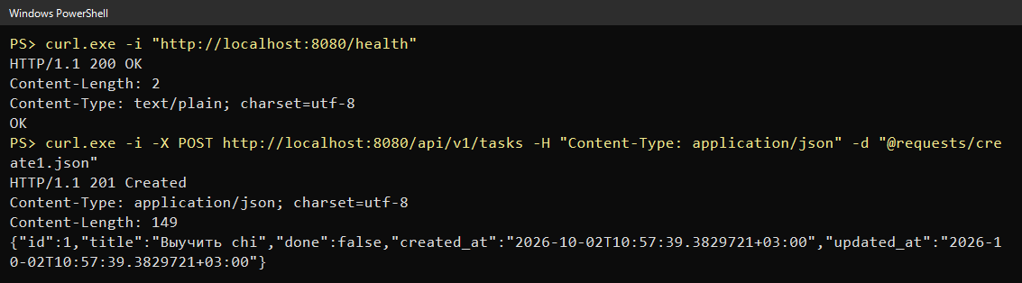
Рисунок 2 — GET /health и POST /api/v1/tasks (201 Created)
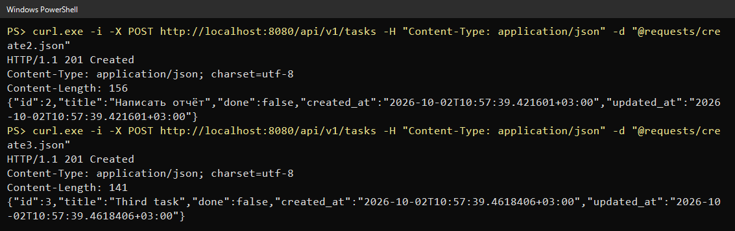
Рисунок 3 — Создание второй и третьей задач
Список задач (X-Total-Count: 3) и получение задачи по id:
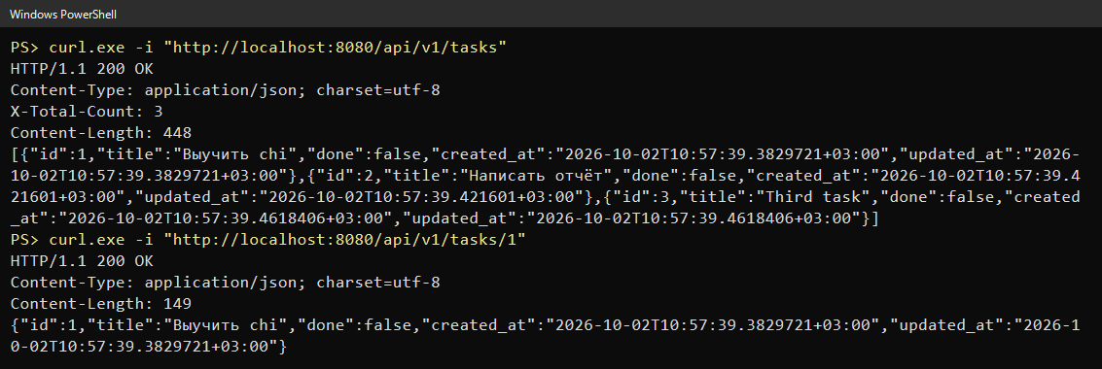
Рисунок 4 — GET /api/v1/tasks и GET /api/v1/tasks/1
Обновление задачи (PUT) и фильтр по done:
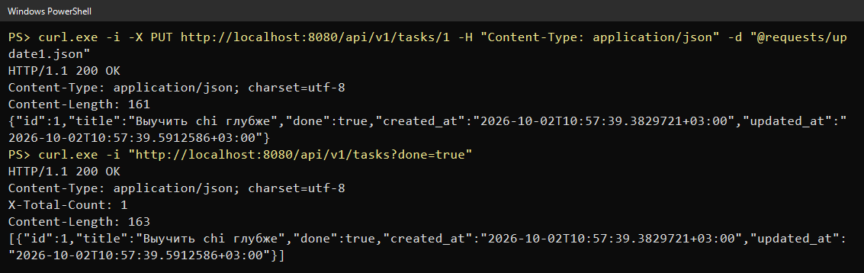
Рисунок 5 — PUT /api/v1/tasks/1 и GET ?done=true
Пагинация, удаление (204 No Content без тела) и 404 для удалённой задачи:
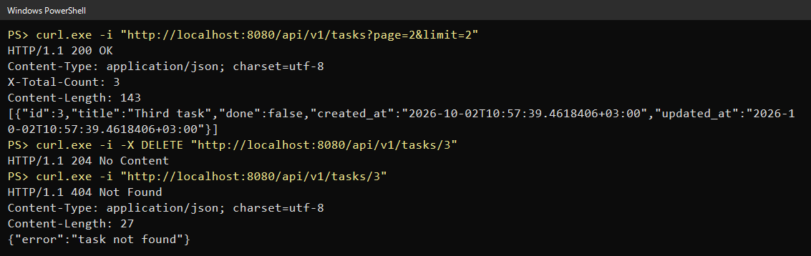
Рисунок 6 — Пагинация, DELETE и повторный GET
Обработка ошибок: некорректный id (400) и создание без title (400):
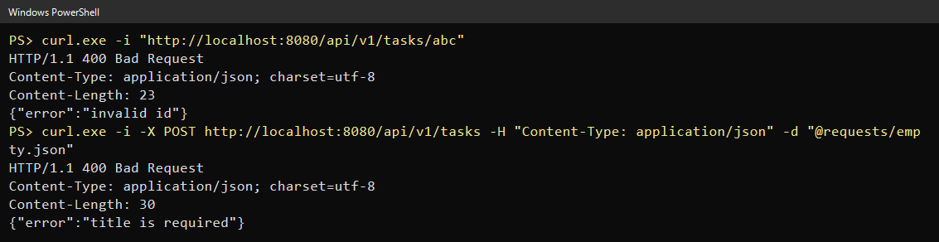
Рисунок 7 — Ошибки 400
Слишком короткий title (422) и обновление несуществующей задачи (404):
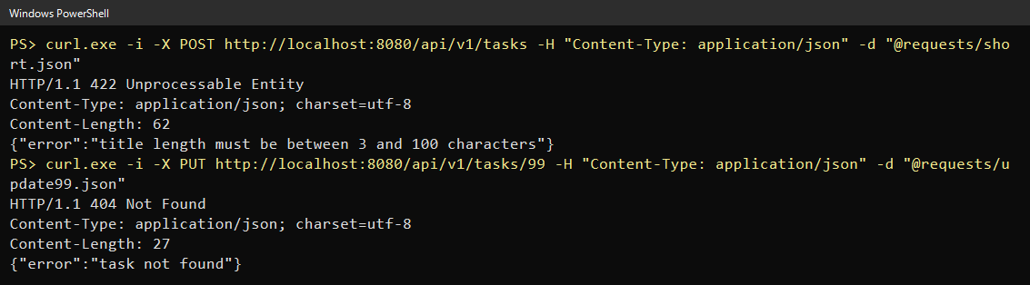
Рисунок 8 — Ошибки 422 и 404
Лимит больше допустимого (400) и обращение к маршруту без версии (404):
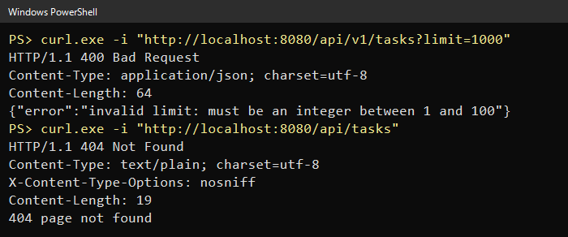
Рисунок 9 — Ошибка лимита и неизвестный маршрут
Проверка сохранения в файл: после остановки и повторного запуска сервера задачи (кроме удалённой) на месте:
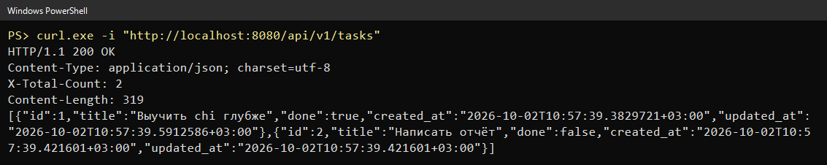
Рисунок 10 — Список задач после перезапуска сервера
Лог сервера: метод, путь, код ответа и время обработки каждого запроса.
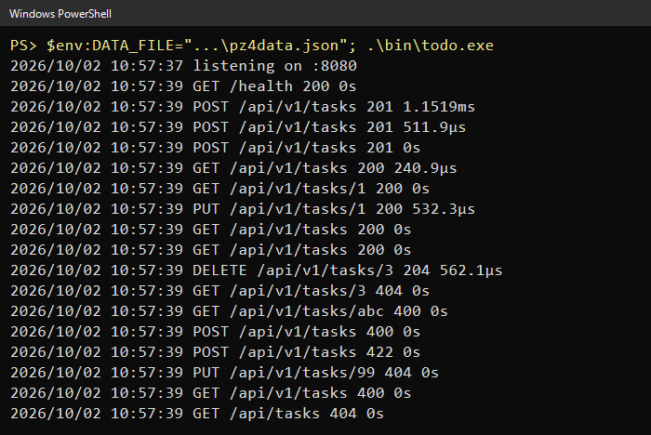
Рисунок 11 — Лог сервера

3. Результаты тестирования
Таблица составлена по реальному прогону; ожидаемые коды совпали с фактическими во всех случаях.
№ | Маршрут | Запрос | Ожид. | Факт.
1 | GET /health | /health | 200 | 200
2 | POST /api/v1/tasks | -X POST /api/v1/tasks -d @requests/create1.json | 201 | 201
3 | POST /api/v1/tasks | -X POST /api/v1/tasks -d @requests/create2.json | 201 | 201
4 | POST /api/v1/tasks | -X POST /api/v1/tasks -d @requests/create3.json | 201 | 201
5 | GET /api/v1/tasks | /api/v1/tasks | 200 | 200
6 | GET /api/v1/tasks/1 | /api/v1/tasks/1 | 200 | 200
7 | PUT /api/v1/tasks/1 | -X PUT /api/v1/tasks/1 -d @requests/update1.json | 200 | 200
8 | GET /api/v1/tasks | /api/v1/tasks?done=true | 200 | 200
9 | GET /api/v1/tasks | /api/v1/tasks?page=2&limit=2 | 200 | 200
10 | DELETE /api/v1/tasks/3 | -X DELETE /api/v1/tasks/3 | 204 | 204
11 | GET /api/v1/tasks/3 | /api/v1/tasks/3 | 404 | 404
12 | GET /api/v1/tasks/abc | /api/v1/tasks/abc | 400 | 400
13 | POST /api/v1/tasks | -X POST /api/v1/tasks -d @requests/empty.json | 400 | 400
14 | POST /api/v1/tasks | -X POST /api/v1/tasks -d @requests/short.json | 422 | 422
15 | PUT /api/v1/tasks/99 | -X PUT /api/v1/tasks/99 -d @requests/update99.json | 404 | 404
16 | GET /api/v1/tasks | /api/v1/tasks?limit=1000 | 400 | 400
17 | GET /api/tasks | /api/tasks | 404 | 404
18 | GET /api/v1/tasks | /api/v1/tasks | 200 | 200

Кроме ручных запросов написаны автоматические тесты на httptest: CRUD, все ветки ошибок, фильтр и пагинация, сохранение в файл, CORS. go fmt и go vet — без замечаний, все тесты проходят.
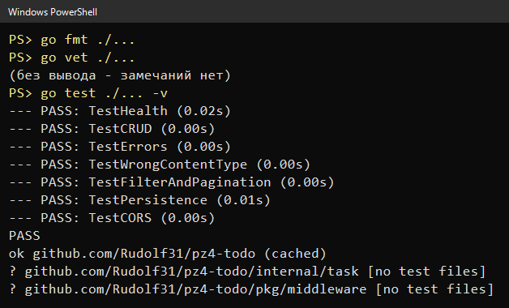
Рисунок 12 — go fmt, go vet и go test
Бинарник собран командой go build -o bin\todo.exe . и лежит в репозитории.

4. Контрольные вопросы
1. http.ServeMux (до Go 1.22) сопоставляет только путь и не умеет параметры вида /tasks/{id}, группировку и привязку middleware к группам; в новых версиях добавились методы и {id}, но вложенных групп и цепочек middleware по-прежнему нет. chi — лёгкий и быстрый роутер, полностью совместимый с net/http: параметры через chi.URLParam, вложенные маршруты Route/Mount, middleware через Use на уровне всего роутера или группы, готовый набор middleware (RequestID, Recoverer и др.).
2. GET читает данные и не меняет состояние; POST создаёт ресурс (ответ 201); PUT полностью заменяет ресурс по id (идемпотентен); PATCH изменяет часть полей; DELETE удаляет (идемпотентен, ответ 204). Безопасные и идемпотентные методы можно повторять без побочных эффектов.
3. Middleware — функция-обёртка над http.Handler, выполняющаяся до и/или после обработчика. Типичные задачи: логирование, аутентификация и авторизация, CORS, ограничение частоты запросов, перехват паник (Recoverer), присвоение request-id.
4. Ошибки возвращают с подходящим кодом и единым телом, например {"error":"task not found"} с кодом 404: 400 — неверный запрос, 404 — нет ресурса, 415 — неверный Content-Type, 422 — данные не прошли валидацию, 500 — внутренняя ошибка (без раскрытия деталей клиенту). Обязательно выставлять Content-Type: application/json.
5. Для учебного проекта подходят map/slice в памяти, JSON- или CSV-файл, встроенная БД (SQLite) и серверная СУБД (PostgreSQL). При переходе на БД меняется только слой хранилища: вместо Repo с map появляется реализация с SQL-запросами (database/sql или ORM), нужны контекст запроса, миграции, управление соединениями и транзакциями; обработчики и роутер остаются прежними, если хранилище скрыто за интерфейсом.

5. Выводы
Реализован CRUD-сервис «Список задач» на chi с версионированным API /api/v1/tasks, тремя уровнями проверки входных данных (JSON, валидация, параметры пути и query), единым форматом ошибок, middleware и сохранением в файл. Из сложного: корректная работа с PowerShell при передаче JSON в curl (проще всего передавать тело из файла) и согласование кодов ошибок (400 против 422). Что можно улучшить: заменить файл на БД, вынести хранилище за интерфейс для подмены в тестах, добавить PATCH для частичного обновления и аутентификацию.

